Министерство образования и науки Тамбовской области

Отдел образования администрации Сосновского района

Сосновский муниципальный округ

Филиал муниципального бюджетного образовательного учреждения Сосновской средней общеобразовательной школы №2 имени Кавалера ордена Мужества И. Ю.Уланова в селе Третьи Левые Ламки

*Областной конкурс краеведческих исследовательских и*

*проектных работ «Моя земля, мои земляки…»*

*Номинация* «Великая Отечественная война»

Тема работы «Нет в России семьи такой,

где б не памятен был свой герой…»

**Подготовила:**

Тепцова Софья Сергеевна, 2013г.р.

393860 Тамбовская обл, Сосновский район,

с. Третьи Левые Ламки, ул. Новая, 1а

обучающаяся 5 класса

филиала МБОУ Сосновской СОШ №2

им. И. Ю.Уланова в с. Третьи Левые Ламки

393860 Тамбовская обл, Сосновский район,

с. Третьи Левые Ламки, ул. Интернациональная, 67

[SvetlanaT315@mail.ru](mailto:SvetlanaT315@mail.ru)

89806720858;

**Руководитель:**

Войтович Елена Анатольевна,

учитель начальных классов

филиала МБОУ Сосновской СОШ №2

им. И. Ю.Уланова в с. Третьи Левые Ламки.

393860 Тамбовская обл, Сосновский район,

с. Третьи Левые Ламки, ул. Интернациональная, 67

89027248044;

[voytovitch.elena@yandex.ru](mailto:voytovitch.elena@yandex.ru)

Третьи Левые Ламки 2025г.



**Содержание работы**

|  |  |  |
| --- | --- | --- |
|  |  |  |
| I | Введение | 3 |
|  | Актуальность темы | 4-5 |
|  | Этапы работы над проектом | 6 |
| II | * 1. Герой моего села | 7-8 |
|  | 2.2 Послевоенная жизнь | 9 |
| III | Заключение | 10 |
| IV | Список литературы | 11 |
|  | Приложение №1 «Награды и медали» | 12 |
|  | Приложение №2 «Фотографии военных лет» | 13 |
|  | Приложение №3 «Нижний Новгород  Обучение в Партийной школе» | 14 |
|  | Приложение № 4 «Уроки начальной военной подготовки в Третьелеволамской школе» | 15 |

**Введение**

|  |  |
| --- | --- |
|  | «Нет в России семьи такой, где б не памятен был свой герой.  И глаза молодых солдат с фотографий  увядших глядят.  Этот взгляд, словно высший суд для ребят, что сейчас растут.  И мальчишкам нельзя ни солгать,  ни обмануть, ни с пути свернуть»  Е. Агранович. |

|  |  |
| --- | --- |
|  |  |

9 мая «День Победы» и 22 июня «День памяти и скорби» - это особые даты для нашей страны, это дни памяти, чести, достоинства, дни слёз радости и скорби одновременно, священные даты, память о которой передаётся от поколения к поколению. Ежегодно мы вспоминаем о великих сражениях Великой Отечественной войны, о мужестве и героизме воинов-освободителей, отдавших свои жизни за жизнь и свободу будущих поколений. Великая Отечественная война коснулась каждой семьи, каждого села и города в нашей стране. Важно помнить нашу историю и чтить память всех людей, перенёсших тяготы войны.

**Тема моего проекта:** «Нет в России семьи такой, где б не памятен был свой герой…»

**Актуальность темы**

В настоящее время актуальна тема патриотического воспитания подрастающего поколения. Победа советского народа в ВОВ является ярким примером героического и патриотического прошлого нашей страны. На примерах подвигов тех, кто не дошёл до победы, тех, кто дожил до сегодняшнего дня, мы обязаны воспитывать уважение и чувство благодарности в потомках. Прошло много лет с той страшной войны, заросли окопы и воронки, поднялись из руин города и села, но память о том времени не уходит из сердца. И вот уже 80-летие Победы. Люди вновь и вновь возвращаются в памяти к тем далеким, исполненным тяжести и великого мужества военным годам. Память о войне волнует не только ветеранов, но и подрастающее поколение. Война и Победа - не только история, это факт нравственного подвига советских людей, принявших на себя главную тяжесть в борьбе с фашизмом, достойно и мужественно исполнивших свой священный долг. Поэтому очень важно сохранить в памяти то, что мы знаем о войне, об участниках войны и тыла. Празднование 80-летия Победы является актуальной задачей, поскольку это событие необходимо для сохранения исторической памяти и повышения патриотизма среди молодежи.

**Цель:** изучение биографии ветерана Великой Отечественной Войны – Неверова Василия Петровича, для расширения представлений обучающихся о подвиге и героизме и сохранения исторической памяти и связи поколений.

**Задачи проекта:**

1.Собрать информацию об участнике Великой Отечественной Войны (фотографии, награды, документы).

2.Систематизировать материал и изложить в определенной последовательности.

**Гипотеза:**

Каждый может внести свой посильный вклад в сохранение памяти о войне, о героизме советских людей в годы Великой Отечественной Войны

**Методы исследования:**

1.Исследовательские – сбор и анализ информации, изучение архива (фотографии, документы, личные дела, награды)

2.Поисковые – поиск информации в сети Интернет по имеющимся данным (работа с государственными сайтами «Подвиг народа», «Мемориал», «ДОРОГАМИ ПАМЯТИ», «ПАМЯТЬ НАРОДА»)

3.Практические – беседы с членами семьи, коллегами, учащимися о ветеране, принимавшем участие в ВОВ.

**Объект исследования:**

- родственники, коллеги, ученики участника войны - Неверова Василия Петровича.

**Предмет исследования:**

- книга Памяти;

-материалы, полученные с сайта «Подвиг народа», «Мемориал», «ДОРОГАМИ ПАМЯТИ», «ПАМЯТЬ НАРОДА»

- газета «Ленинская правда» от 29 апреля 1975 года;

- биография ветерана, его боевой путь.

**Этапы работы над проектом**

**1.Работа с семейным архивом.**

Сначала составила возможные вопросы для интервью по сбору информации о ветеране, обсудили и выбрали только важные вопросы, обратилась к родственникам Василия Петровича. Записала воспоминания семьи, просматривали фотографии, награды и документы, сохранившиеся в семейном архиве.

**2.** **Работа с государственными сайтами**.

На сайтах «Подвиг народа», «Мемориал», «Память народа» я познакомилась с наградами, присвоенными Неверову В.П., смогла узнать, за что он был награжден. Распечатала приказы о награждении для семейного архива. Благодаря этим сайтам смогла проследить боевой путь ветерана ВОВ.

**3.** **Работа с архивными данными.**

Всё, о чём рассказали мне родственники, подтвердилось документально. Затем я сопоставила официальные документы со сведениями, полученными, ранее и составила презентацию о Василии Петровиче. **(Приложение №1)**

**2.1 Герой моего села**

Вы не остались в стороне,  
Когда страна ждала героев.  
Бойцами были на войне,  
Учителями были в школе.

Всё дальше от нас события Великой Отечественной войны. Уходят и люди, которые помнят эти военные действия. Но не исчезает память о подвиге народа. Она сохраняется в песнях, книгах, фильмах, фотографиях, воспоминаниях и рассказах. В 2025 году наша страна будет праздновать годовщину - 80-летие Великой Победы. Торжественные мероприятия необходимы для сохранения исторической памяти и повышения патриотизма среди молодежи. Наш проект посвящается Неверову Василию Петровичу:

Неверов Василий Петрович родился 26 января 1925 года в селе Атманов –Угол, Сосновского района, Тамбовской области.

«После окончания семилетки поступил в школу фабрично- заводского обучения, затем работал на оборонном заводе», - рассказывал Василий Петрович своим ученикам.

После обеда в цех пришёл инженер Тимохин, он сообщил, что началась война. Рабочие стали уходить на фронт. Директор оборонного завода Иван Игнатьевич не отпускал 17 летнего мальчишку на войну.

11 января 1943 года Василий Петрович добровольцем ушел на фронт. Освоил минометное дело, первый бой принял автоматчиком в составе танкового десанта, где попал в страшную мясорубку под Кривым Рогом. Часть была расформирована, не хватало механиков – водителей на танки. Освоил новую воинскую специальность – танкист**. (Приложение №2)**

Ученикам Третьелеволамской школы казалось, что учитель открывает им всю свою душу, всю свою жизнь. И тогда уже его воспоминания становились их.

В газете «Ленинская правда» от 29 апреля 1975 было опубликовано интервью с Василием Петровичем, в котором он рассказывает о разведке боем:.

«Наша часть продвигалась в глубь Венгрии. Однажды нам, экипажам трех танков и одного бронетранспортера, с группой автоматчиков было задание провести разведку боем. Наша внезапная ночная вылазка застала немцев врасплох, и мы с очень малыми жертвами захватили населенный пункт под названием Барское имение Мария. За эту операцию участники ночной разведки были награждены орденами и медалями. Я лично получил медаль «За отвагу».

В кругу семьи о войне Василий Петрович рассказывал редко. Только в День Победы , 9 мая надевал он военный китель с наградами и шел на митинг, чтобы почтить память боевых товарищей. Одну историю пересказала нам дочь ветерана - Нина Васильевна.

«В марте 1945года папа с боевыми товарищами шли в наступление. Немцы били со всех сторон. Их танк подбили, и он сгорел. Папа пересел на бронетранспортер. Холодным, сырым, мартовским утром, когда они преследовали немцев, их бронетранспортер завяз накрепко в грязи. Они отбивали наступление немцев, но патроны закончились. Экипаж выбрался из машины. Навстречу папе выскочил немец, хотел захватить в плен. Он сорвал зубами чеку с гранаты, лежавшей в его кармане, и уничтожил врага. Во время боя был ранен в правое бедро. Сзади на него навалился другой фриц. Здоровый попался, чуть не задушил, но за пазухой у Василия Петровича был трофейный парабеллум…. За личную храбрость, за то, что Василий Петрович взял 6 немцев и одного офицера в плен, получил орден «Красной Звезды».[1]

**2.2 Послевоенная жизнь**

Жена, коллега - Елизавета Михайловна поведала нам о наградах супруга и послевоенной жизни мужа.

Василий Петрович был награжден медалями: «За победу над Германией в Великой отечественной войне 1941-1945» и «За взятие Будапешта»; «За взятие Вены». Награжден Орденом Отечественной Войны I степени.

После войны вернулся Василий Петрович в родное село, работал с молодежью в райкоме комсомола. Получив педагогическое образование , более 30 лет работал в Третьелеволамской школе учителем начальной военной подготовки.

Учил старшеклассников шагать, маршировать, разбирать и собирать автомат на время, многие собирали его с закрытыми глазами. Выпускникам школы давал напутствие: «Не переставай быть человеком – никогда»!

Сейчас в мирное время ежедневно учителя борются за сохранение духовных ценностей подрастающего поколения.

Я горжусь, что живу в моем родном селе и учусь в школе, по коридорам которой ходил серьезный, спортивный, подтянутый учитель в военном кителе с богатым жизненным опытом и чуткой душой. Память о Василии Петровиче мы сохраним в своем сердце и на гранитной доске военного мемориала, который находится на территории нашей школы.

Собранный нами материал был систематизирован и изложен в определённой последовательности. Поставленной цели мы добились. Гипотезу мы подтвердили, каждый может внести свой посильный вклад в сохранение памяти о войне, о героизме советских людей в годы Великой Отечественной Войны.

Ставшие крылатыми слова «Никто не забыт, ничто не забыто!» являются нравственным законом уже ни одного поколения россиян. Очень важно нам всем, живущим сегодня, не забывать уроки истории, помнить о том, какой ценой далась победа в войне, хранить мир и быть готовыми защищать свою любимую Родину.

**III. Заключение**

Результатом нашего исследования является выполнение поставленных задач, а именно: собраны факты фронтового пути нашего земляка, проводились интервью с родственниками, проработаны интернет-сайты.

Я считаю, что своими ратными делами, неоценимым вкладом в дальнейшее развитие жизни молодого поколения, Неверов Василий Петрович  заслужил звание «Герой». Собранный нами материал был систематизирован и изложен в определённой последовательности. Считаю, что поставленной цели мы добились. Гипотезу мы подтвердили, каждый может внести свой посильный вклад в сохранение памяти о войне, о героизме советских людей в годы Великой Отечественной Войны.

В результате работы научилась:

- пользоваться официальными сайтами Министерства обороны РФ – «МЕМОРИАЛ», «ДОРОГАМИ ПАМЯТИ», «ПАМЯТЬ НАРОДА»;

- работать с архивными документами;

- восстанавливать старые фотографии;

- познакомилась с удивительной судьбой ветерана ВОВ.

**IV. Список литературы**

1.Газета «Ленинская правда» от 29 апреля 1975 года;

2. Сайт «Память народа»

<https://pamyat-naroda.ru/?ysclid=m654yv6rxr642565751>

3.сайт «Подвиг народа»

<https://podvignaroda.ru/?ysclid=m654y3iw65499882234>

**Приложение №1**

**Награды и медали**

|  |  |
| --- | --- |
| C:\Users\сарай\Desktop\Attachments_elena.voytovich.anat@gmail.com_2024-11-05_21-55-16\1730832887152.jpg | C:\Users\сарай\Desktop\Attachments_elena.voytovich.anat@gmail.com_2024-11-05_21-55-16\1730832887170.jpg |
| C:\Users\сарай\Desktop\Attachments_elena.voytovich.anat@gmail.com_2024-11-05_21-55-16\1730832887179.jpg | C:\Users\сарай\Desktop\Attachments_elena.voytovich.anat@gmail.com_2024-11-05_21-55-16\1730832887161.jpg |

**Приложение №2**

**Фотографии военных лет**

Экипаж и боевая машина – танк -108

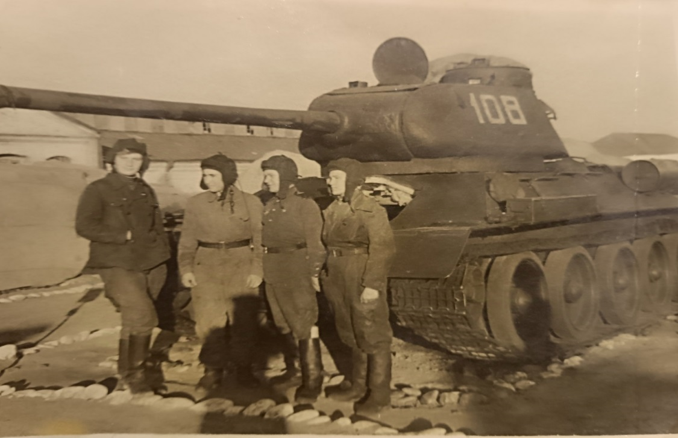

**На фото: Василий Петрович второй слева**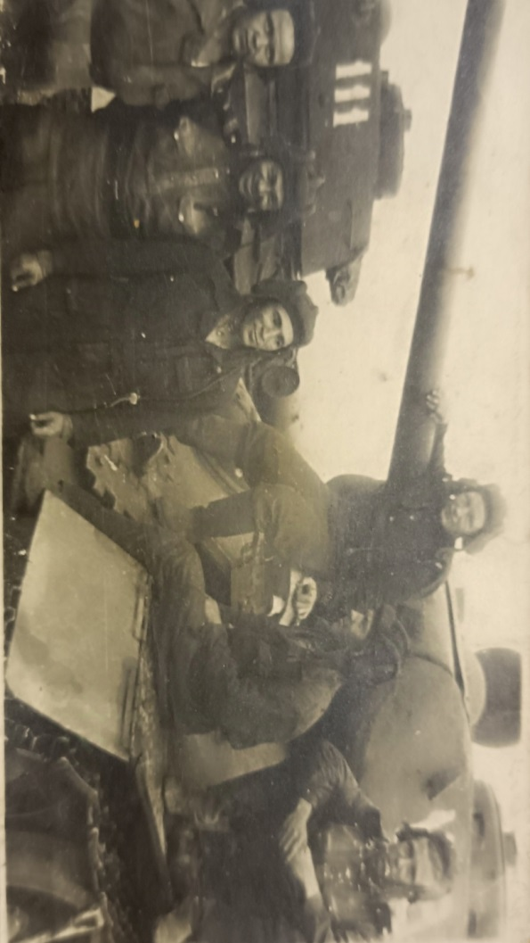

**На фото: Василий Петрович внизу третий слева**

**Приложение № 3**

**Нижний Новгород**

**Обучение в Партийной школе**

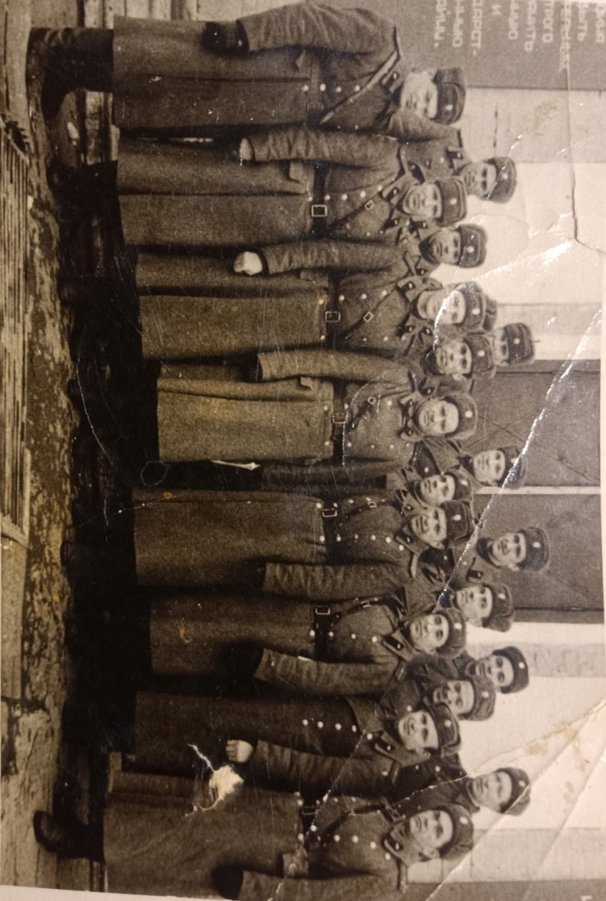

**На фото: Василий Петрович 1ряд третий справа**

**Приложение № 4**

**Уроки начальной военной подготовки в Третьелеволамской школе**

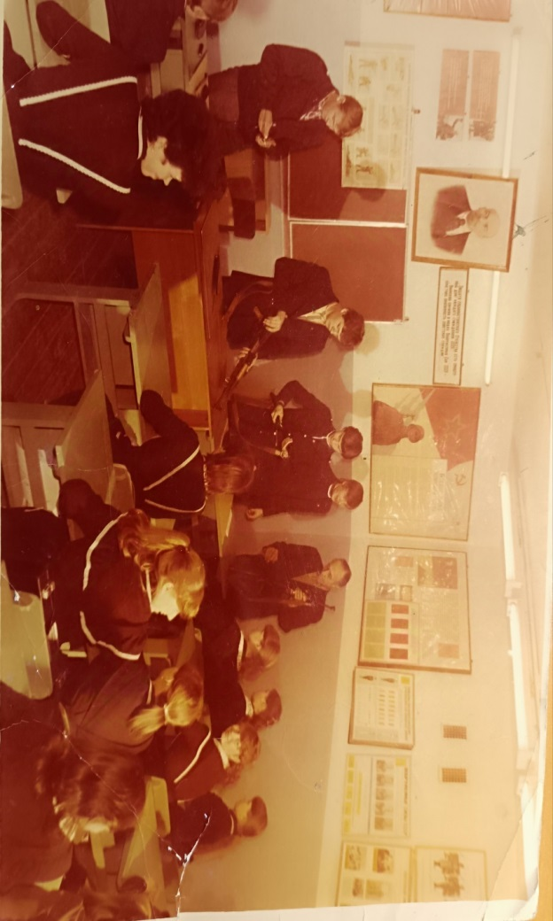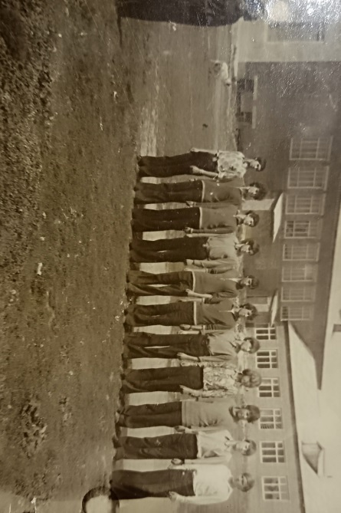

1. Из интервью Краснослободцевой Н.В. с. Третьи Левые Ламки